Муниципальное дошкольное образовательное учреждение
«Детский сад №16 с. Веселая Лопань Белгородского района Белгородской области»

Паспорт
первой – второй младшей группы «Смешарики»

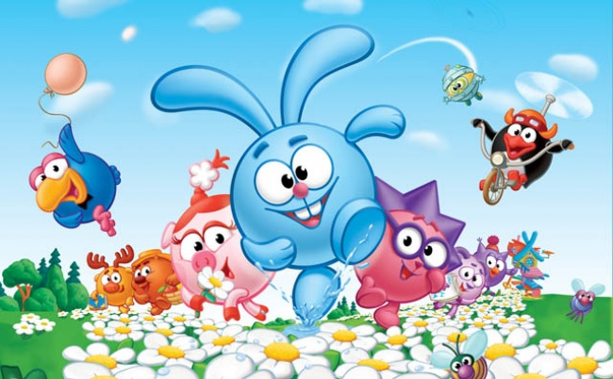

ДОБРО ПОЖАЛОВАТЬ!

Хотите, чтобы ребенок поскорее стал удивительным ребёнком?
- Приходите к нам группу «Смешарики»!
Паспорт первой – второй младшей группы включает следующую информацию:
-данные о программе образовательного процесса;
-о воспитателях;
-состав группы;
-режим дня (на летний и зимний период);
-схема распределения НОД
Образовательный процесс осуществляется по основной образовательной программе муниципального дошкольного образовательного учреждения «Детский сад № 16
с. Весёлая Лопань Белгородского района Белгородской области»

Площадь нашей группы:
Раздевалка- 20,0 м2
Игровая- 61,6
Спальня-36,5
Гигиеническая комната-5,97
Раздаточная -2,0

Воспитатели первой – второй младшей группы:

• Заднеульцева Людмила Владимировна - стаж педагогической деятельности 14 лет, высшая категория. Образование высшее. Тема по самообразованию «Влияние театрализованной деятельности на развитие эмоциональной сферы детей младшего возраста».
• Колесникова Юлия Александровна– стаж педагогической деятельности 4 года. Образование – среднее профессиональное, Iквалификационная категория нет.
Помощник воспитателя:
• Срокина Татьяна Васильевна

Мы позаботимся о том, чтобы ваш ребенок стал самостоятельным, общительным, любознательным, всесторонне развитым.
Каждому ребенку от природы дано быть умным, здоровым и счастливым человеком. Задача взрослых помочь малышу раскрыть свой потенциал, научить его познать окружающий мир. У нас он будет общаться, играть, рисовать, танцевать, петь, строить и многое другое.
В группе все устроено для ребенка. Дети найдут и познают много удивительного, играя, станет большим и самостоятельным.
Группу посещает 17 детей, возраст детей 2 – 4 лет:
1-я подгруппа: 2-я подгруппа:
мальчиков – 5 мальчиков – 6
девочек – 3 девочек – 3

Список детей первой – второй
младшей группы

№ | Фамилия, имя, отчество ребёнка | Дата рождения
1. | Алексеенко Максим Олегович | 08.03.2021
2. | Белых Александр Эдуардович | 29.04.2019
3. | Истомин Илья Сергеевич | 29 11. 2020
4. | Капустина Таисия Евгеньевна | 07.05.2021
5. | Корякина Варвара Константиновна | 11.04.2021
6. | Корякина Светлана Алексеевна | 26.02.2020
7. | Котельникова Вероника Евгеньевна | 24.10.2020
8. | Логвинова Елена Валерьевна | 17.02.2020
9. | Михайлов Игнат Владимирович | 09.07.2019
10. | Никулин Денис Олегович | 01.12.2019
11. | Павлов Марк Денисович | 02.04.2021
12. | Пашин Константин Александрович | 29.05.2021
13. | Попков Захар Витальевич | 13.03.2020
14. | Рыбачук Константин Юрьевич | 01.04.2021
15. | Филичкин Михаил Максимович | 02.08.2019
16. | Шаповалов Владимир Викторович | 03.01.2021
17. | Шкуренко Алиса Семёновна | 15.11.2021

Мальчиков:11
Девочек: 6

Режим дня в дошкольном учреждении

Режим дня соответствует ритмам и темпам жизнедеятельности организма. Ребенок, который живет по режиму, всегда выгодно отличается от ребенка без режимного. В первом случае малыш более уравновешен, активен, у него преобладают положительные эмоции. Во втором — он часто капризничает, менее активен. Ребенка, живущего по режиму, легче воспитывать. Ведь организм, привыкнув к определенному ритму, сам в соответствующее время требует пищи, отдыха, активности.

РЕЖИМ ДНЯ

на 2023-2024 учебный год
Первая – вторая младшая группа (Б)

Содержание | 2-3 года | 3-4 года
Завтрак | 8.30-9.00 | 8.30-9.00
Содержание | 2- 3 года | 3 – 4 года
Холодный период года
Утренний приём детей, игры, самостоятельная деятельность, утренняя гимнастика ( не менее 10 минут) | 7.00 – 8.30 | 7.00 – 8.30
Игры, подготовка к занятиям | 9.00-9.30 | 9.00-9.20
Занятия (включая гимнастику в процессе занятия -2 минуты, перерывы между занятиями, не менее 10 минут) | 9.30–9.40  9.50-10.00 | 9.20-10.00
Подготовка к прогулке, прогулка, возвращение с прогулки | 10.00-11.30 | 10.00–12.00
Второй завтрак | 10.30-11.00 | 10.30-11.00
Обед | 11.30-12.00 | 12.00- 12.30
Подготовка ко сну, сон, постепенный подъем детей, закаливающие процедуры | 12.00-15.30 | 12.30 -15.30
Полдник | 15.15-15.30 | 15.30-16.00
Занятия (при необходимости) | 15.30-16.00 | -
Игры, самостоятельная деятельность детей | 16.00–16.30 | 16.00-17.00
Подготовка к прогулке, прогулка, самостоятельная деятельность детей, возвращение с прогулки | 16.00–16.10  16.10–16.20 | 17.00-18.30
Уход домой | 18.00-18.30 | до 19.00
Тёплый период года
Утренний прием детей, игры, самостоятельная  деятельность, утренняя гимнастика (не менее 10 минут) | 7.00-8.30 | 7.00-8.30
Завтрак | 8.30-9.00 | 8.30-9.00
Игры, самостоятельная деятельность | 9.00-9.30 | 9.00-9.20
Второй завтрак | 9.50–10.00 | 10.30-11.00
Подготовка к прогулке, прогулка, занятия на прогулке, возвращение с прогулки | 10.30-11.00 | 9.20-12.00
Обед | 11.30.-12.00 | 12.00-13.00
Подготовка ко сну, сон, постепенный подъем детей, закаливающие процедуры | 12.00-15.15 | 13.00-15.30
Полдник | 15.15-15.30 | 15.30-16.00
Игры, самостоятельная деятельность детей | 15.30-16.00 | 16.00-17.00
Подготовка к прогулке, прогулка, самостоятельная деятельность детей | 16.00–18.00  16.20–16.30 | 17.00-18.30
Уход домой | 18.00-18.30 | до 19.00

Возрастные особенности психического развития детей
(от двух до пяти лет)

Назначение занятий в первой - второй младшей группе состоит в систематизации: в освоении новых, сложных способов познавательной деятельности; в осознании связей и зависимостей, которые скрыты от детей в повседневных делах и требуют для освоения специальных условий и управления со стороны воспитателя.
В ходе занятий дети учатся называть предметы, которые им часто встречаются, пояснять их назначение, разделять их по свойствам и качествам, таких как форма, цвет, материал.
В младшем и среднем возрасте дети накапливают знания в познавательном развитии. Наши воспитатели учат ребят беречь природу: не срывать без надобности растения, не ломать деревья и кустарники, не уничтожать червяков, гусениц, бабочек. Формируют элементарные математические навыки.
На занятиях рисованием дети усваивают большое количество технических навыков, например, учатся правильно брать фломастер или карандаш тремя пальцами, удерживать его большим пальцем и средним, придерживая вверху указательным, умело им действовать, удерживая правильную позу. Малышам даются знания о том, какими материалами можно рисовать, какие цвета лучше подобрать к сюжету или изображаемому предмету, которые они запоминают наизусть и могут без ошибки назвать.
В лепке дети узнают о свойствах материалов, которые используют. Это может быть глина, пластилин, тесто. Также малыши запоминают, какие предметы из них можно вылепить. Развивается моторика рук, благодаря которой они могут отделять от куска небольшие по размеру комочки, раскатывать их ладонями, лепить предметы, состоящие из трех и больше частей.

СХЕМА РАСПРЕДЕЛЕНИЯ ОБРАЗОВАТЕЛЬНОЙ ДЕЯТЕЛЬНОСТИ
В ПЕРВОЙ – ВТОРОЙ МЛАДШЕЙ ГРУППЕ (Б)
НА 2023 – 2024 УЧЕБНЫЙ ГОД

ВИДЫ ОБРАЗОВАТЕЛЬНОЙ  ДЕЯТЕЛЬНОСТИ | ОБРАЗОВАТЕЛЬНЫЕ  ОБЛАСТИ | ВРЕМЯ
ПОНЕДЕЛЬНИК  1. Музыкальная деятельность  2. Изобразительная деятельность:  (рисование) | 1. Художественно-эстетическое развитие  2. Художественно-эстетическое развитие | 9.30-9.40 (1 подгр.)  9.20-9.35 (2 подгр.)  9.50- 10.00 (1 подгр.)  9.45- 10.00 (2 подгр.)
ВТОРНИК  1. Двигательная деятельность  2. Познавательно-исследовательская деятельность (математическое развитие ФЭМП + конструирование)  3. Познавательно-исследовательская деятельность:  -становление ценностей здорового образа жизни; - 1 неделя  -формирование основ безопасного поведения; - 2 неделя | 1. Физическое развитие  2. Познавательное развитие  3. Познавательное развитие | 9.30-9.40 (1 подгр.)  9.20-9.35 (2 подгр.)  9.50- 10.00 (1 подгр.)  9.45- 10.00 (2 подгр.)  16.00-16.10 (1 подгр.)
СРЕДА  1. Двигательная деятельность  2. Коммуникативная деятельность (речевое развитие) +чтение художественной литературы (1 раз в 2 недели)  3. Познавательно – исследовательская деятельность:  -сенсорное развитие познание предметного мира – 1я-3я недели; | 1. Физическое развитие  2. Социально-коммуникативное развитие  3. Познавательное развитие | 9.30-9.40 (1 подгр.)  9.20-9.35 (2 подгр.)  9.50- 10.00 (1 подгр.)  9.45- 10.00 (2 подгр.)  16.00-16.10 (1 подгр.)  16.00-16.15 (2 подгр.)
ЧЕТВЕРГ  1. Музыкальная деятельность  2. Познавательно – исследовательская деятельность:  -исследование объектов живой и неживой природы, экспериментирование) – 2я-4я недели. | 1. Художественно-эстетическое развитие  2. Познавательное развитие | 9.30-9.40 (1 подгр.)  9.20-9.35 (2 подгр.)  9.50- 10.00 (1 подгр.)  9.45- 10.00 (2 подгр.)
ПЯТНИЦА  1. Изобразительная деятельность:  -лепка – 1я-3я недели;  -аппликация- 2я-4я неделя.  2. Двигательная деятельность  3. Познавательно-исследовательская деятельность:  -познание социального мира; - 3 неделя  -развитие ценностного отношения к труду. - 4 неделя | 1.Художественно-эстетическое развитие  2. Физическое развитие  3. Познавательное развитие | 9.30-9.40 (1 подгр.)  9.20-9.35 (2 подгр.)  9.50- 10.00 (1 подгр.)  9.45- 10.00 (2 подгр.)  16.00-16.10 (1 подгр.)  16.00-16.15 (2 подгр.)
Итого: 1 подгруппа (2-3 г.) – 10/100 мин.; 2 подгруппа (3-4 г.) - 11/180мин.

Развивающая предметно –пространственная среда
в первой - второй младшей группе
Для детей раннего и младшего и среднего возраста образовательное
пространство должно предоставлять необходимые и достаточные возможности
для движения, предметной и игровой деятельности с разными
материалами. Развивающая предметно-пространственная среда в нашем
ДОУ создается педагогами для развития индивидуальности
каждого ребенка с учетом его возможностей, уровня активности и интересов.
Для выполнения этой задачи РППС должна быть:
• содержательно-насыщенной – включать средства обучения (в том числе технические), материалы (в том числе расходные), инвентарь, игровое, спортивное и оздоровительное оборудование, которые позволяют обеспечить игровую, познавательную, исследовательскую и творческую активность всех категорий детей, экспериментирование с материалами, доступными детям; двигательную активность, в том числе развитие крупной и мелкой моторики, участие в подвижных играх и соревнованиях; эмоциональное благополучие детей во взаимодействии с предметно-пространственным окружением; возможность самовыражения детей;
• трансформируемой – обеспечивать возможность изменений РППС в зависимости от образовательной ситуации, в том числе меняющихся интересов и возможностей детей;
• полифункциональной – обеспечивать возможность разнообразного использования составляющих РППС (например, детской мебели, матов, мягких модулей, ширм, в том числе природных материалов) в разных видах детской активности;
• доступной – обеспечивать свободный доступ воспитанников (в том числе детей с ограниченными возможностями здоровья) к играм, игрушкам, материалам, пособиям, обеспечивающим все основные виды детской активности;
• безопасной – все элементы РППС должны соответствовать требованиям по обеспечению надёжности и безопасность их использования, такими как санитарно-эпидемиологические правила и нормативы и правила пожарной безопасности.
Определяя наполняемость РППС, следует помнить о концептуальной
целостности образовательного процесса.

Раздевалка

Эта комната является "одёжкой", по которой родители встречают детский сад. Правильно оформленные стенды предусматривает наличие информации для родителей и детей, и продолжают образовательную деятельность даже здесь в раздевалке.

1. Информационный стенд «Для Вас, родители!»
2. Стенд «Уголок природы»
3. Стенд « Это интересно!»
4. Стенд «Наше творчество»
6. Стенд «Здоровье – это здорово!»
7. Стенд «Территория раннего детства»
8. Мини-стенды «Меню»; «Поздравляем!»
9. Индивидуальные шкафчики для раздевания
10. Тумба для поделок

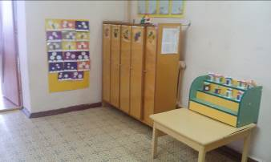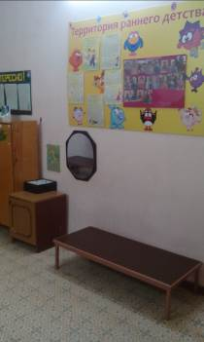

Центр двигательной активности

Потребность в движении является важной задачей при организации предметно-развивающей среды.

- Мячи
- Обручи
- Скакалки
- Мячики для метания
- Сухой бассейн
- Атрибуты для проведения подвижных игр
- Пособия для проведения утренней гимнастики

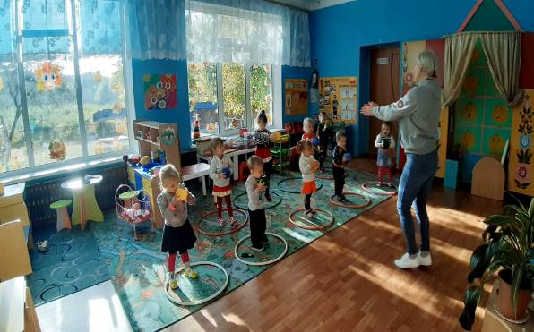

Так же способствуем полноценному и всестороннему развитию и воспитанию двигательной активности детей, что оказывает огромное влияние на состояние здоровья и физическое развитие ребёнка
- Мячи
- Обручи
- Скакалки
- Кольцеброс
- Кегли
- Гимнастические палки
- Спортивные игры: футбол, хоккей с мячом, баскетбол
- Корригирующие дорожки
- Мешочки с песком
- Дуги

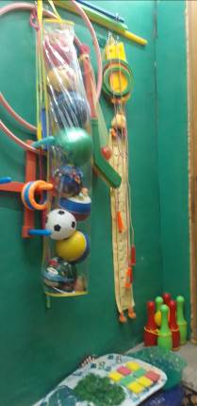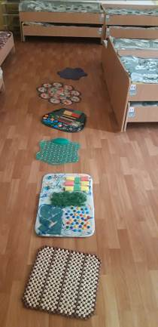

Центр игровой деятельности

В этом центре имеются игровые двигательные модули, собраны технические игрушки.
1. Машины – самосвалы, грузовики (в них дети легко могут катать кукол, мягкие игрушки, перевозить детали конструктора)
2. Легковые автомобили
3. Инструменты для ремонта машин
4. Коляски
5. Игровой строительный материал разного размера (для сооружения построек)
6. Игрушки для обыгрывания

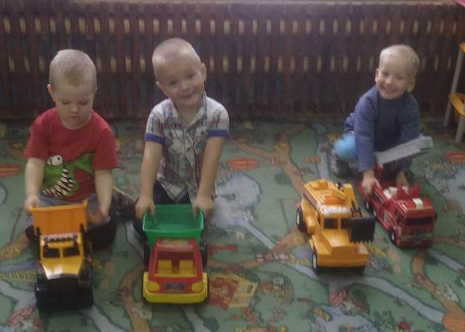

Большое внимание отведено развивающимся играм, направленных на развитие речи, сенсорного восприятия, мелкой моторики, воображения.

- Пирамидки
- Кубики
- Матрёшки с вкладышами
- Набор палочек разных цветов
- Игрушки-шнуровки разного вида
- Сюжетно-дидактические панно (фланелеграф)
- Домино развивающее
- Разные виды мозаик
- Лото по разным темам
- Лего
- Пружинки
- Палочки Кьюзинера
- Конструкторы с геометрическими фигурами
- Настольно-печатные игры

Дидактический стол является частью развивающих игр. Мы используем его для проведения игр-занятий с небольшой группой детей и индивидуально с целью развития сенсорных способностей. Наполняемость дидактического стола периодически меняю.

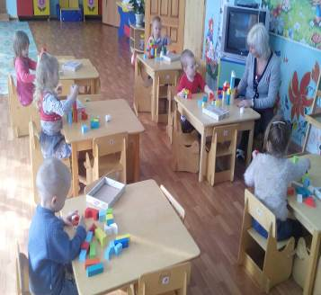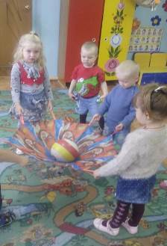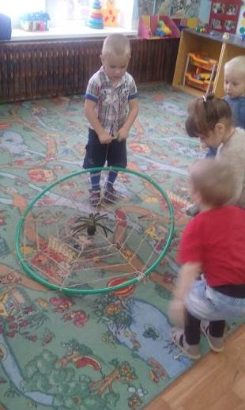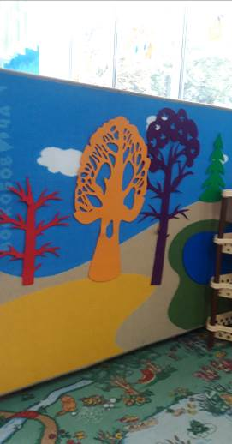

Сюжетно-ролевые игры и игрушки делают жизнь малыша более разнообразной, интересной и привлекательной, а так же оказывают положительное влияние на развитие речи
«Больница»:

1. Медицинские халаты и шапочки
2. Набор доктора
3. Кушетка
4. Постельное бельё
5. Медицинский стол и стул
6. Шкап для лекарств
7. Таблица для проверки зрения
8. Ростометр
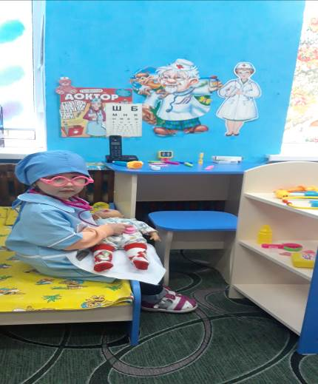

«Семья»:
1. Комплект кукольной мебели
2. Игрушечная посуда: кухонная, чайная, столовая
3. Микроволновая печь
3. Куклы, одежда для кукол
4. Кроватки
5. Комплект пастельных принадлежностей для кукол
6. Гладильная доска, утюги
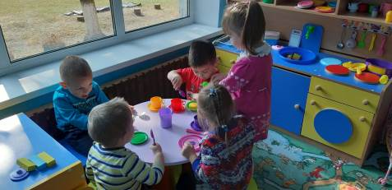
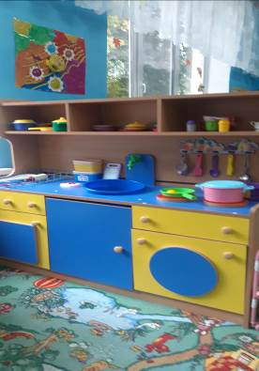

«Парикмахерская» :

- Столик и стульчик парикмахера и клиента
- Зеркало
- Набор парикмахера
- Флаконы от шампуня
- Флаконы от бальзама
- Пузырьки от духов
- Баночки для крема
- Помады
- Куклы

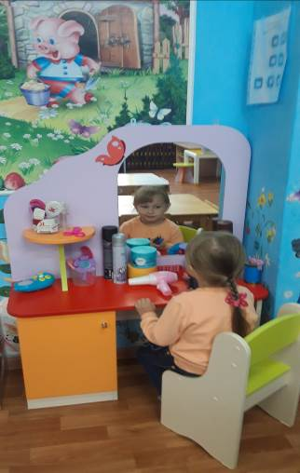

«Шофёр»:

1. Рули
2. Инструменты
3. Разнообразные машины
4. Фуражка регулировщика
5. Жезл, свисток
6. Светофор

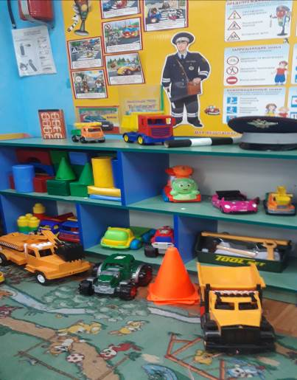

«Мы дежурим»:

Малыши привлекаются к участию в подготовке процесса питания, выполняют простейшие поручения: правильно поставить стульчики к столам, на середину – тарелочки с хлебом, с правой стороны стоящих на столе тарелок разложить ложки. Формирование положительного отношения к труду.

1. Фартуки и шапочки
2. Салфетницы
3. Салфетки

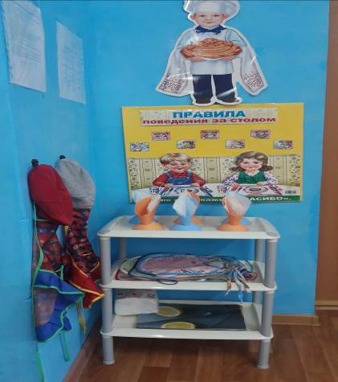

Центр музыки

Здесь есть музыкальные инструменты, которые доставляют детям много радостных минут. А, кроме того, развивают фонематический слух и чувство ритма у малыша.
- Погремушки
- Трещетки
- Ложки
- Бубны
- Барабан
- Металофон
- Пианино
- Дудки
- Микрофон
- Атрибуты для ряженья: шляпы, бусы, косынки, платочки
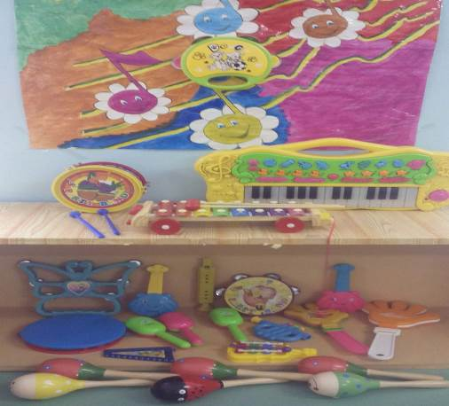
Центр театра

Мы стараемся знакомить малышей с различными видами театра, что бы каждый ребенок мог выбрать именно тот театр, который ему наиболее близок и удобен. Встреча с куклой помогает ребятишкам расслабиться, снять напряжение, создать радостную атмосферу.
- Ширма для кукольного театра
- Настольный театр
- Пальчиковый театр
- Кукольный театр
- Театр на фланелеграфе
- Набор артиста (костюмы, маски)
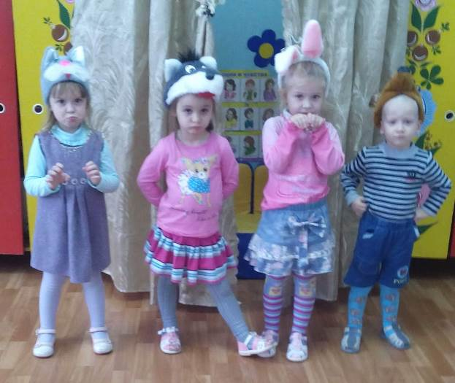

Центр творчества
Центр изобразительного искусства благоприятствует обстановке для творческой активности детей, способствует возникновению и развитию самостоятельной художественной деятельности у малышей.
- Фломастеры
- Мелки
- Наборы карандашей
- Трафареты
- Раскраски
- Бумага для рисования
- Гуашь,
- Кисти,
- Акварельные краски,
- Восковые мелки
- Пластилин
- Подложки

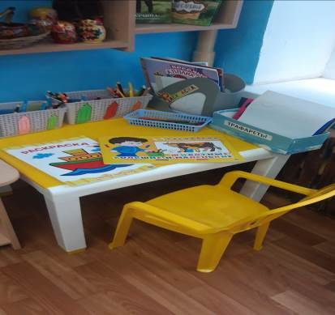
Центр познания
Центр активизирует познавательно - исследовательскую деятельность в математическом развитии ФЭМП, приобщает к числам, цыфрам и по возможности действиям, связанными с ними. По возможности информация должна быть краткой и простой в усвоении. Развивать мышление детей очень важно.
- Геометрические фигуры
- Цыфры
- Наглядные пособия
- Игротека с ЭМП
- Цветные счетные палочки
- Пирамидки
- Логические блоки Дьенеша
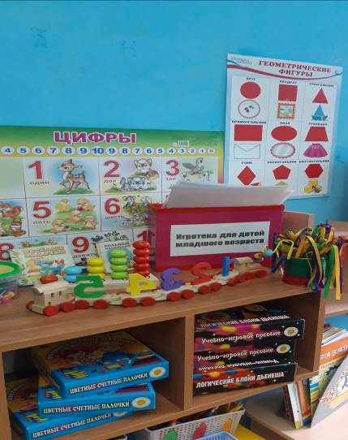
Так же создан для познавательно – исследовательской деятельности центр Белгородоведения с целью патриотического воспитания и любви к своей малой Родине, обогащает знания о достопримечательностях, традициях в родном селе
- Книги о Белгодчине
- Иллюстрации
- Борисовская керамика
- Грайворонское лозоплетение
- Куклы

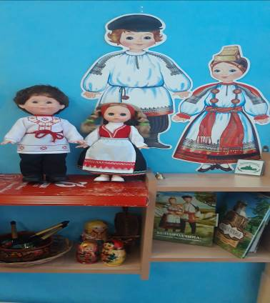

Центр книги
В книжном центре группы много яркой, красочной и интересной детской литературы, которая является верным спутником детей на пути познания большого и загадочного мира.
Так как развитие активной речи является основной задачей развитие детей. Тематическая подборка детской художественной литературы
- Наборы предметных картинок
- Наборы сюжетных картин
- Игры по познавательному развитию и
- Игры по речевому развитию.

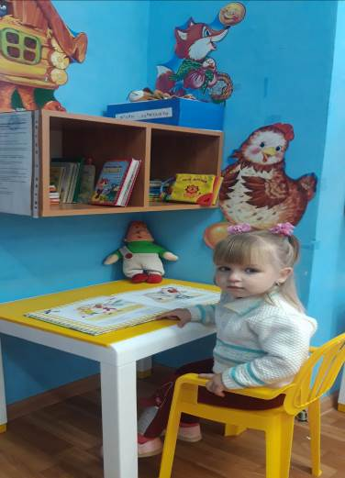

Центр социально – эмоцинального развития

Организация этого центра - решение задачи создать такую предметно-развивающую среду группы, которая способствовала бы активному освоению детьми ключевых знаний о правилах дорожного движения, пожарной безопасности, о службах спасения.
Здесь мы постарались оптимально насытить материалами и предметами, чтобы обеспечить интерес детей и результативность образовательной деятельности.
Дети знакомятся с названиями транспортных средств, знакомятся с правилами поведения в общественном транспорте, закрепляют умение различать красный, жёлтый, зелёный цвета, знакомятся с понятиями «тротуар» и «проезжая часть».

1. Рисунок проезжей части, зебры, тротуара
2. Дорожные знаки
3. Демонстрационные картинки
4. Различные виды транспорта
5. Настольные и дидактические игры по ПДД
6. Фуражка регулировщика
7. Жезл для регулировки движения
8. макет проезжей части
9. Спец. Транспорт
10. Макет пожарной безопасности
11. Макет ПДД

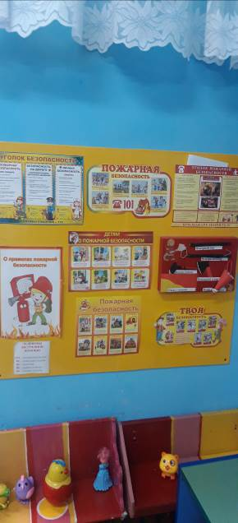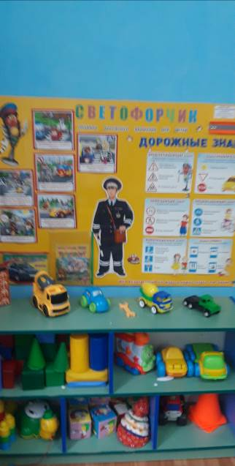

Центр отдыха
Эмоциональное развитие обеспечивает возможность уединения ребенка для снятия переживания детьми стрессовых ситуаций, например утреннего расставания с родителями привыкание к новому режимному моменту, обеспечивает возможность уединения ребенка во время длительного пребывания среди большого числа сверстников. Это важный момент, позволяющий предупредить чрезмерное возбуждение ребенка, ведущее к утомлению его нервной системы. Дети выражают своё эмоциональное настроение, эмоциональное самочувствие, ощущают свою значимость, принятие, доверия, нужности, в результате возникает потребность в безопасности, любви, уважении, самовыражении и общении.

- Ширма
- Диванчик
- Зеркало
- Сюжетные картинки – эмоции
- Телефон
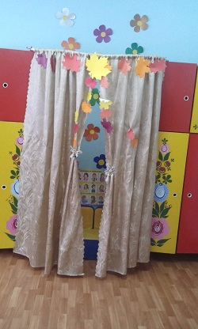
Центр природы

Центр природы – знакомит детей с доступными явлениями природы, узнают на картинках и в игрушках домашних животных и их детёнышей, учатся различать по внешнему виду овощи и фрукты.
- Комнатные растения
- Природный материал ( шишки, каштаны, желуди, орехи, камушки, семена,ракушки и др.)
- Наборы животных (диких и домашних)
- Овощи, фрукты, ягоды
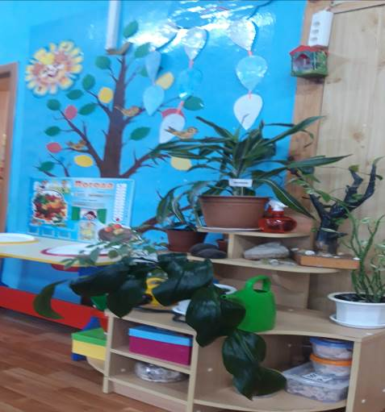

Центр песка и воды

Центр « Песока и воды» создан для самостоятельной деятельности детей и экспериментированию с различными предметами и природными материалами. Песок можно пересыпать из ладошки в ладошку, из совка в формочку, в песок можно прятать всякие мелкие игрушки, стоить постройки. Постройки из песка можно считать началом конструирования, оно заставляет ребенка сосредоточиться. Игры с водой вызывают положительные эмоции, способствуют внутренней раскованности.
- Формочки
- Лопатки
- Грабли
- Ведерки
- Ситечко
- Леечки
- Сачок
- Игрушки
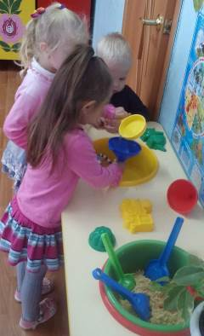
Центр ряженья
Здесь хранятся различные карнавальные наряды и костюмы, поэтому этот центр любят не только девочки, но и мальчики.
- Костюмы
- Головные уборы
- Обувь
- Сумки
- Бусы
- Зеркало

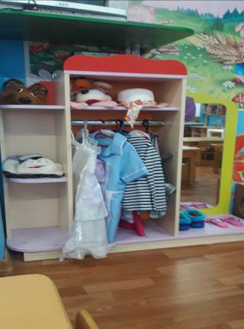

Центр экспериментирования

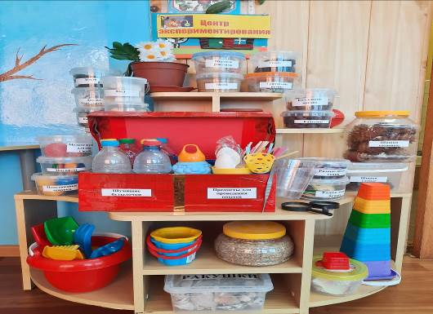
Одним из эффективных методов познания закономерностей и явлений окружающего мира является метод экспериментирования. Основная наша задача поддержать и развить в каждом ребенке интерес к исследованиям, открытиям, создать необходимые для этого условия.
1. Стол с клеенкой для проведения экспериментальной деятельности
2. Подносы
3. Емкости для пересыпания, хранения, измерения, исследования.
4. Формочки для изготовления льдинок
5. Бросовый материал для исследования детьми: различные виды бумаги, пенопласт, фольга, шнурки, веревки, прищепки, пробки, различные пластичные материалы, пластиковые яйца различной формы и объёма, интересные для исследования и наблюдения предметы
6. Природный материал: земля, песок, глина, камни, мел и тд
7. Материалы для пересыпания: фасоль, бобы, горох, макароны и тд
8. Красители: пищевые и непищевые(гуашь, акварельные краски)
9.Игры «Шумящие бутылочки»; «Душистые коробочки»
10. Мыльные пузыри и различные приспособления для пускания мыльных пузырей
11. Лупы, зеркало, цветные и прозрачные стекла.
12. Леечки, кулечки и ведерки с отверстиями для рисования песком.
13. Трубочки, соломинки, воронки, сито
14. Картотека опытов и экспериментов.

Центр конструирования

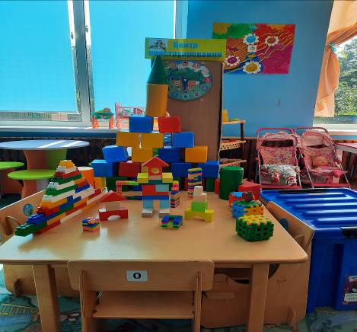
1. Деревянный строительный конструктор с домиками;
2. Деревянный строительный конструктор «Город»;
3. Пластмассовый большой конструктор.
4. Игрушки для обыгрывания построек
Конструкторы технические (для моделирования):
1. Конструкторы из серии «Лего»
2. Объемные конструкторы
3. Конструкторы магнитные, деревянные, гаечные, липкие
Плоскостные конструкторы:
1. мозаики
2. Геометрические мозаики
3. Мягкий конструктор
4. Развивающий плоскостной конструктор
5. Развивающий объемный конструктор
Методическая литература»:

1. Т.И. Бабаева; А.Г. Гогоберидзе; О.В. Солнцева «Детство» примерная образовательная программа дошкольного образования»» - ООО «Издательство «Детство-Пресс»» , 2014 г.
2. А.В. Стефаненко «Организация воспитательно – образовательного процесса в группе для детей раннего возраста» - ООО «Издательство «Детство-Пресс»» , 2013 г.
3. С.В. Соколова «Оригами для самых маленьких» - ООО «Издательство «Детство-Пресс»» , 2008 г.
4. Министерство здравоохранения РФ «Санитарно-эпидемиологические правила и нормы (СанПиН 2.4.1.3049 – 13)» - ООО «Издательство «Детство-Пресс»» , 2014 г.
5. «Младший дошкольник в детском саду» - учебно – методическое пособие – 2010г. авторский коллектив под руководством Т.И. Бабаевой
6. «План – программа образовательно – воспитательной работы в детском саду» - 2010г. – авторский коллектив под руководством Н.В. Гончаровой
7.« Знакомство детей с русским народным творчеством» - 2010г. – Т.А. Бударина; О.А. Маркеева
8. «Давай поиграем!» - 2010- И.А. Пазухина
9. «Я и мир!» - Л.Л. Масалова » конспекты занятий по социально – нравственному воспитанию детей дошкольного возраста - Санкт-Петербург «Детство-Пресс» , 2013г.
10.«Комплексные развивающие занятия с детьми раннего возраста» - 2013г. – Е.Е. Хомякова
11. « Предматематические игры для детей младшего дошкольного возраста» - 2011г. – З.А. Михайлова; И.Н. Чеплакшина; Т.Г. Харько
12. «Эколого – валеологическое воспитание дошкольников. Организация прогулок в летний период» - 2013г. – Н.Н. Мазильникова; С.В. Терехина
13.«Организация совместной деятельности с детьми раннего возраста на прогулке» - 2012г. – Т.Г. Филиппова
14. «Комплексные занятия в первой младшей группе детского сада» - 2010г. - Т.М. Бондаренко
15.«Комплексные занятия во второй младшей группе детского сада» - 2010г. – Т.М. Бондаренко
16.«Мониторинг качество освоения программы»Детство», первая младшая группа» - 2012г. – Ю.А. Афонькина
17.«Мониторинг качества освоения программы «Детство», вторая младшая группа – 2012г. – Ю.А. Афонькина
18.«Физическое развитие детей 2-7 лет» - сюжетно ролевые занятия -2013г. – Е.И. Подольская
19. «Художественное творчество» - комплексные занятия первая младшая группа – 2013г. – О.В. Павлова
20.«Комплексное тематическое планирование по программе «Детство» во второй младшей группе» - 2013г. – авторский коллектив под руководством Н.А. Давыдова
21. «Изобразительная деятельность в детском саду ранний возраст» - ООО «Карапуз – дидактика» - 2007г. – И.А. Лыкова
22. «Математика в детском саду» - конспекты занятий с детьми 3-4 лет – 2010г. – В.П. Новикова
23.«Развитие речи у детей раннего возраста» - 2012г. – Е.А. Янушко
24. Программа экологического воспитания в детском саду « Юный Эколог» - 2010г. – С.Н. Николаева
25. Пособие для специалистов дошкольного воспитания «Народная педагогика в экологическом воспитании дошкольников» - 2010г. – С.Н. Николаева
26. Система работы в младшей группе детского сада с 2-4 лет «Юный эколог» - 2010г. – С.Н. Николаева
27.«Физическое развитие» - игры и занятия с детьми раннего возраста – 2010г. – Л.Н. Галлиузова; С.Ю. Мещерякова
28.«Рисование с детьми раннего возраста» - 2005г. – Е.А. Янушко
29.«Лепка и рисование с детьми 2-3 лет» -2009г. т- Д.Н. Колдина
30.«Утренняя гимнастика в детском саду» - 2009гн. – Т.Е. Харченко
31. Т.Г. Филлипова «Организация совместной деятельности с детьми раннего возраста на прогулке» - Санкт-Петербург «Детство-Пресс» , 2012г.
32. З.А. Михайлова; М.Н. Полякова; Т.А. Ивченко; Л.С. Римашевская; Н.О. Никонова «Образовательная область «Познание»» - ООО «Издательство «Детство-Пресс»» , 2012г.
33. О.В. Павлова «Художественное творчество» комплексные занятия – первая младшая группа – издательство «Учитель», 2013г.
34. В.Т. Лободин; А.Д. Федоренко; Г.В. Александрова « В стране здоровья» - программа эколого-оздорвительного воспитания дошкольников –издательство Москва «Мозаика-Синтез», 2011г.
35. Д.Н. Колдина «Рисование с детьми 3-4 лет» - издательство Москва «Мозаика-Синтез», 2013г.
36. Д.Н. Колдина «Лепка сдетьми 3-4 лет» - - издательство Москва «Мозаика-Синтез», 2012г.
37. К.Ю. Белая «Формирование основ безопасности у дошкольников» -- издательство Москва «Мозаика-Синтез», 2013г.
38. Н.Н. Гладышева; Ю.Б. Сержантова «Рабочая программа воспитателя. Ежедневное планирование по программе «Детство» вторая младшая группа» - издательство «Учитель», 2014г.
39. Т.М. Бондаренко «Физкультурно-оздоровительная работа с детьми 3-4 лет в ДОУ» -издательство Воронеж, 2012г.
40. С.Н. Теплюк «Игры – занятия на прогулке с малышами» - издательство Москва «Мозаика-Синтез», 2014г.
41. Н.Ф. Губанова «Развитие игровой деятельности в первой младшей группе» - издательство Москва «Мозаика-Синтез», 2014г.

